BALONCESTO CON Ñ

actualidad de baloncesto europeo y nba en español

Alan Rabinerson Aranda

# ÍNDICE

1. Marca y Logo 3

2. Paleta de colores 4

3. Fuente 5

4. Wireframes 6

# Marca y Logo

Este blog será un blog donde se comentarán las principales noticias y eventos que ocurran en el baloncesto europeo y en la NBA. He elegido esta temática debido a que soy un gran seguidor de todo el deporte en general y sobre todo del baloncesto y disfruto mucho hablar sobre él.

El blog se llamará Baloncesto con Ñ, este nombre fue una de las primeras ideas de nombre que tuve una vez pensada la temática y me resulta atractivo y pegadizo.

El logo lo he creado basándome en una de las plantillas que proponía la herramienta de creación de logos WIX e inspirando en el logo de la marca Jordan y en los colores de una pelota de baloncesto.

# Paleta de colores

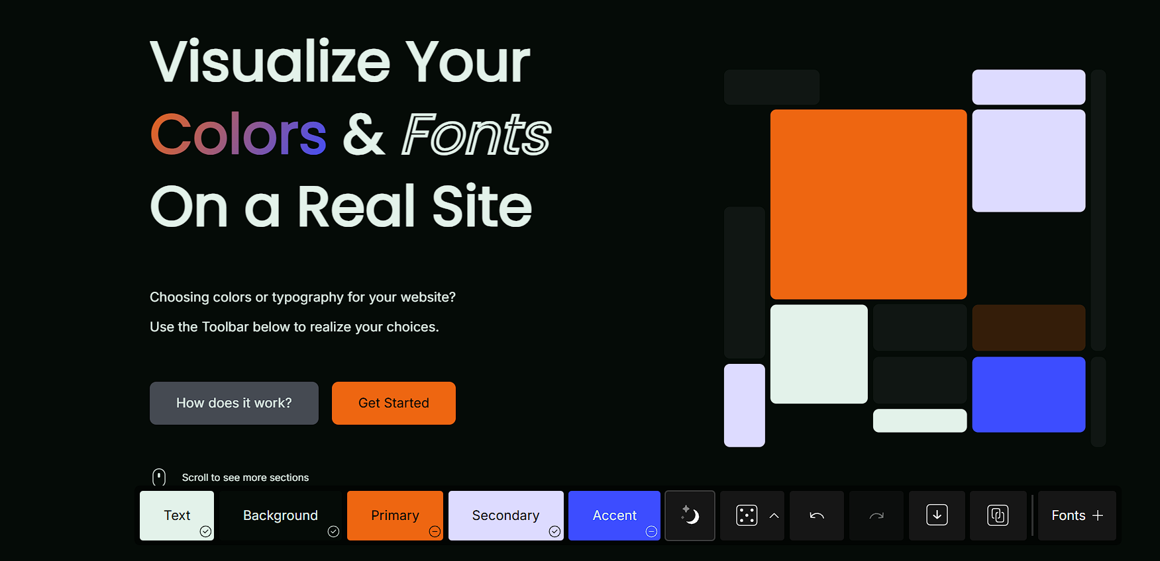

El texto será de color negro #060606 y el fondo será de color blanco #fafafa ya que es la combinación de colores más simple y que mejor contrasta la una con la otra. El color principal será el naranja #ee6611, he elegido este color ya que es el mismo que el del logo. El color secundario será un azul oscuro/negro #020024 y el color de acentuado será el azul #0010c2, he escogido estos ya que considero que contrastan bien con el resto. Para el modo oscuro se invierten los colores de texto y fondo. En las dos imágenes de la parte superior podemos observar la versión del modo claro y modo oscuro de la paleta de colores en una página de muestra.

# Texto Descripción generada automáticamenteFuente

La fuente de los títulos será “poppins”, el mismo que he utilizado para el logo y que además es del tipo “sans serif”, que facilita el contraste con los colores y el entorno de la página y para el cuerpo he utilizado “inter” ya que me parece que contrasta bien con la fuente de los títulos . En las imágenes de la parte superior izquierda podemos observar ambas fuentes por separado y en la derecha observamos como contrastan ambas dentro de una página de muestra.

# Wireframes

A continuación, se muestran los wireframes para móvil Tablet y PC de la landing page o página de inicio, el login y un artículo. (aparte de la imagen se añade el enlace a la página de Wireframe para ver el diseño con mayor claridad)

Landing page:

[Landing Page PC](https://wireframe.cc/6HLIv2) [landing page móvil](https://wireframe.cc/2W98RD):

[landing page tablet](https://wireframe.cc/M3fmmH):

Login:

[Login pc](https://wireframe.cc/cgolaL) [Login Tablet](https://wireframe.cc/nFNr14)

[Login móvil:](https://wireframe.cc/yXmoN7) Articulo:

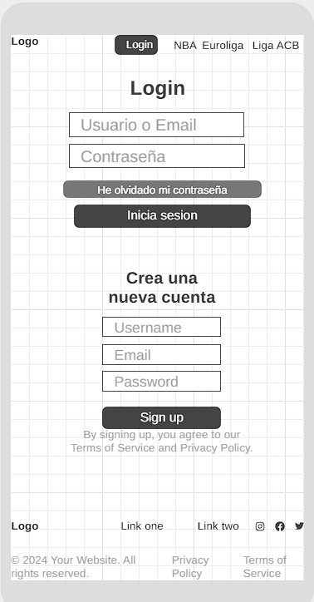[Articulo PC:](https://wireframe.cc/evV1El)

[Articulo Tablet](https://wireframe.cc/Q7EhRx): [Articulo móvil:](https://wireframe.cc/KP2Qn7)

